ROYAUME DU MAROC

Office de la Formation Professionnelle et de la Promotion du Travail



Serveur Web IIS

DIRECTION RECHERCHE ET INGENIERIE DE FORMATION

SECTEUR NTIC


Sommaire

1. Introduction ..................................................................................... 2
2. Architecture...................................................................................... 2
3. Installation ....................................................................................... 4
4. Création d'un site Web ....................................................................... 9
4.1.1. Créer un nouveau site Web ..................................................... 10
4.1.2. Pour ajouter un site Web avec un script en ligne de commande. .. 13
5. Extensions IIS ................................................................................ 13
6. Gestion des pools d'applications ............................................................. 15
5.1. Création d'un pool d'application ..................................................... 16
5.2. Configuration d'un pool d'application .............................................. 16
5.2.1. Fonctionnement du recyclage .................................................. 17
5.2.2. Gestion des performances ....................................................... 18
5.2.3. Récupération et détection de panne.......................................... 19
5.2.4. Identité................................................................................. 20
6. 7. Administration à distance ............................................................. 21
6.1.1. Interface Web........................................................................ 21
6.1.2. Les scripts d'administration ..................................................... 22

OFPPT @ | Document | Millésime | Page
OFPPT @ | Serveur web IIS | mars 13 | 1 - 25

1.Introduction

Microsoft propose dans toutes les versions de Windows 2003 Server une nouvelle version des services Internet Information Services (IIS), la version 6.0.
Pour rappel, il existe 4 éditions de Windows 2003 Server :

Edition | Web | Standard | Entreprise | Datacenter
Processeurs | 2 | 4 | 8 | 32 (32 bits)  64 (64 bits)
Mémoire en Go | 2 | 4 | 32 (32 bits)  64 (64 bits) | 64 (32 bits)  512 (64 bits)
Contrôleur de domaine | Non | Oui | Oui | Oui
Service de  Cluster | Non | Non | Oui | Oui
Version 64 bits | Non | Non | Oui | Oui

L'architecture IIS 6.0 a subit de nombreuses modifications par rapport à ses prédécesseurs. Ces modifications ont apporté des améliorations sensibles au niveau de :

• La sécurité
• La fiabilité
• Les performances
• La gestion

Il n'est donc pas étonnant que certaines applications Web fonctionnant sous Windows 2000 avec IIS 5.0 ne fonctionnent pas sous IIS 6.0. C'est pour cela qu'il existe un Mode isolation IIS 5.0 (mode par défaut lors d'une mise à jour de IIS 5.0 vers IIS 6.0) permettant à ces applications de fonctionner.

2. Architecture

L'architecture de IIS 5.0 est organisée autour d'un seul processus : Inetinfo.exe. Comme tout processus, Intetinfo utilise nécessairement un espace mémoire qui se trouve partagé avec toutes les applications Web.

Comme tout le monde a pu rapidement s'en apercevoir, ce mode de fonctionnement pose un problème de fiabilité. Lorsque ce processus implémente une application Web mal écrite qui s'alloue trop de ressources ou qui ne répond plus, cela remet en cause tout le fonctionnement du serveur Web et peut nécessiter le redémarrage du serveur Web et donc l'arrêt de toutes les applications du serveur Web.

Niveau sécurité, le processus Inetinfo fonctionne avec des privilèges systèmes, ce qui présente une faille de sécurité si un code malicieux est lancé.

OFPPT @ | Document | Millésime | Page
OFPPT @ | Serveur web IIS | mars 13 | 2 - 25

Par la suite Microsoft a adapté une autre fonctionnalité au service IIS 5.0 qui permet de faire fonctionner les applications en mode out-of-process (dllhost.exe). Ce mode permet de tout faire fonctionner dans des processus et des espaces de mémoires séparés. En théorie, l'idée est intéressante mais en pratique, elle a démontré une lenteur de fonctionnement et n'a pas résolue le problème lié à la sécurité.

Dans cette nouvelle architecture, on retrouve un produit complètement réécrit autour de 3 composants :

HTTP.sys HTTP.sys fonctionne indépendamment de IIS 6.0 en mode noyau contrairement au pool d'applications qui fonctionne en mode utilisateur avec des droits restreints. Il sert à écouter et à répartir les requêtes vers les applications concernées.

Un avantage important est qu'il prend en charge des files d'attentes, exemple : lorsqu'une application doit redémarrer pour une quelconque raison, HTTP.sys conserve les requêtes qui lui sont destinées pour ne perde aucune demande. De même pour le cas inverse, si HTTP.sys devient défaillant, Windows 2003 Server n'aurait plus qu'à le relancer sans perturber l'état des pools d'applications. Le seul désagrément serait la perte du contenu des files d'attentes.

Une autre fonction de HTTP.sys est d'assurer de la validité d'une requête avant de la router dans la file d'attente appropriée.

Processus de travail Le processus de travail nommée pool d'applications fonctionne en

des applications : W3WP.exe
mode noyau Web et est responsable de la prise en charge des requêtes Web.

L'une des forces de IIS 6.0 est qu'il peut exister plusieurs pools d'applications qui fonctionnent indépendamment les uns des autres sans perturber leur fonctionnement. Par exemple, les pools d'applications peuvent être arrêtés et redémarrés séparément.

L'indépendance de ces pools permet de les configurer indépendamment, il est donc possible de paramétrer personnellement leur gestion : ressources CPU et allocation de bande passante par exemple.

Au niveau de la sécurité, il existe aussi une petite amélioration de taille qui est le compte utilisé par un pool d'application lors de son fonctionnement : Système réseau . Ce compte dispose par défaut de peu de privilège et particulièrement moins que les privilèges systèmes utilisés dans IIS 5.0.

Ce mode de fonctionnement est appelé : Mode d'isolation des processus de travail. Ce mode a pour but d'améliorer la fiabilité, la disponibilité et les performances des serveurs Web. Par contre

OFPPT @ | Document | Millésime | Page
OFPPT @ | Serveur web IIS | mars 13 | 3 - 25

certaines applications pensées sur la base de IIS 5.0 risque de ne pas fonctionner sur une telle plate-forme. C'est pour cette raison qu'IIS 6.0 offre la possibilité de basculer vers un autre modèle de processus, appelé Mode d'isolation IIS 5.0 , pour assurer la compatibilité. Par contre, il ne peut exister qu'un seul mode d'isolation pour tous les pools d'applications. En cas de besoin, il faut utiliser plusieurs serveurs Web.

Service d'administration Web
Le service d'administration Web est un gestionnaire de configuration, d'application et de processus.

La première action de ce service lors du démarrage est de configurer le processus HTTP.sys à l'aide des informations récupérées dans la métabase IIS (contenu dans un fichier XML qui est directement éditable à la différence du fichier .bin contenu dans la version précédente).

Ce service joue un grand rôle dans la fiabilité du serveur IIS car il surveille l'activité des applications Web (niveau de saturation du CPU atteint, nombre de requêtes traitées, action périodique, consommation de mémoire) et peut donc relancer ces applications afin de les recycler. Il peut aussi affecter un niveau de bande passante par pools et restreindre l'utilisation des ressources du serveur.

3. Installation

Pour installer IIS sur votre serveur à partir de Windows 2003 Server, vous avez deux possibilités :

• A partir de la console nommée « Gérer votre serveur » qui s'ouvre lors de votre premier démarrage ou que vous trouverez en suivant les menus : Démarrer, Programmes, Outils d'administration, Gérer votre serveur.

OFPPT @ | Document | Millésime | Page
OFPPT @ | Serveur web IIS | mars 13 | 4 - 25

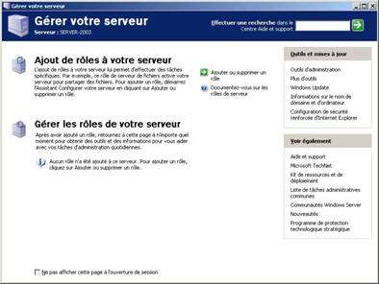

Ajouter ou supprimer un rôle.

La fenêtre suivante, il vous faudra sélectionner Serveur d'applications
(IIS,ASP.NET)

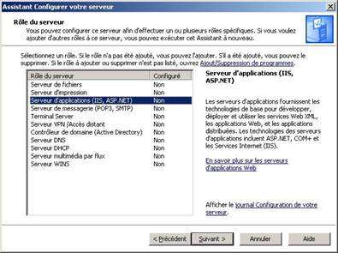

Ce type d'installation ne vous offre que peu de choix d'options.

OFPPT @ | Document | Millésime | Page
OFPPT @ | Serveur web IIS | mars 13 | 5 - 25

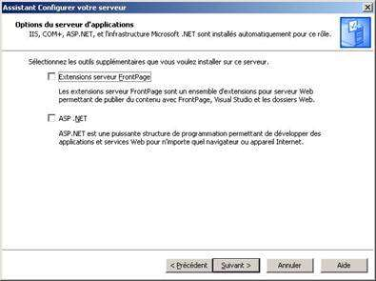

L'extension serveur FrontPage vous permet de manager votre serveur IIS à
partir des applications Microsoft FrontPage 2002 et SharePoint Team Services ou
Portal.

• La deuxième méthode beaucoup plus complète et professionnelle, consiste à passer par Ajout/Suppression de programme à Ajouter ou Supprimer des composants Windows

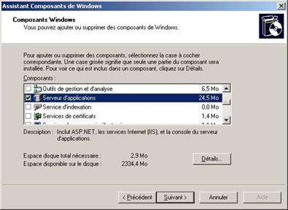

Vous constaterez que par défaut, pour des raisons de sécurité, aucun composant n'a été installé avec Windows 2003 Server à la différence de Windows 2000
Server où dans ce cas IIS était installé par défaut.

Sélectionner « Serveur d'application » et double cliquer dessus pour voir apparaître les différentes options disponibles.

OFPPT @ | Document | Millésime | Page
OFPPT @ | Serveur web IIS | mars 13 | 6 - 25

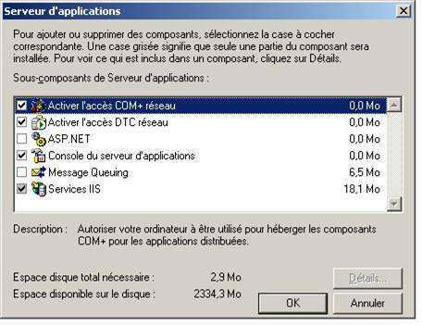

Le serveur d'application offre une panoplie de composants tel que vous le voyez ci-dessus. Nous nous intéresserons au Service IIS.

Double Cliquer sur IIS pour voir apparaître les différentes options.

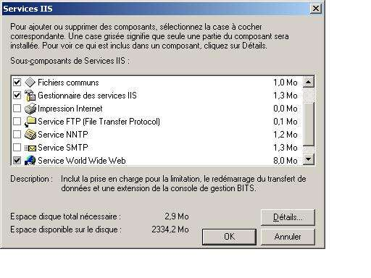

Extension serveur du transfert d'arrière plan (BITS)

Cette option est utile lorsque l'on a besoin d'implémenter un système de transfert de données. En effet, en sélectionnant cette option, vous installez une extension qui permettra

OFPPT @ | Document | Millésime | Page
OFPPT @ | Serveur web IIS | mars 13 | 7 - 25

aux clients Web d'utiliser la bande passante disponible pour les transferts de données. Il faut noter que cette extension permettra aux personnes qui téléchargent des fichiers, d'interrompre leur téléchargement et de le reprendre là où ils se seront arrêtées.

Fichiers communs

Les fichiers communs sont dépendants des services :

• Service World Wide Web
• Console du serveur d'applications
• Gestion des services IIS

Il est plus que déconseillé de ne pas inclure ces Fichier communs si vous souhaitez installer un de ces services.

Gestionnaire des Services IIS

Cette option vous permettra d'installer les composants logiques de IIS
enfichables dans une console MMC.

Impression par Internet

Les extensions permettent le partage d'impression via le Web mais également la gestion d'imprimantes à partir d'applications Web.

Service FTP

Grand classique de IIS, installe le serveur FTP (Files Transfer Protocol)

Service NNTP Service de News Service SMTP
Service permettant l'envoi d'e-mail. Vous devez déjà avoir vu ce type de serveur lorsque vous avez configuré votre boite e-mail.

Service Word Wide Web

L'installation de ce service vous permet de publier et de gérer vos sites Web. Double cliquer sur l'option Service Word Wide Web pour afficher les différentes options.

OFPPT @ | Document | Millésime | Page
OFPPT @ | Serveur web IIS | mars 13 | 8 - 25

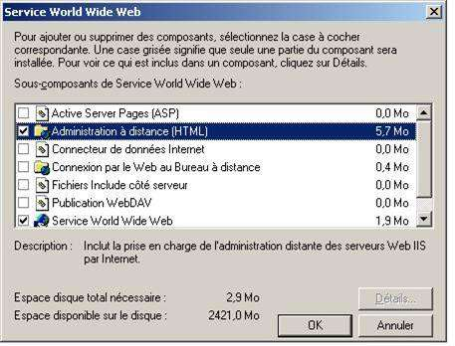

Le Service Word Wide Web est coché par défaut et vous avez là encore, des fonctionnalités intéressantes.

Active serveur Pages (ASP) : Permet au serveur de prendre en charge les pages ASP.

Administration à distance (html) : Permet de mettre en place une
application qui vous donnera la possibilité de gérer votre serveur à distance. Cela vous est expliqué en détail dans le chapitre « Administration à distance ».

Vous avez également un module qui met en place une connexion de type bureau à distance via une page web. Mais nous n'aborderons pas ce sujet dans cet article.

Refermez les fenêtres en cliquant sur OK après avoir sélectionné toutes les options qui vous conviennent, puis cliquez sur suivant.

4.Création d'un site Web

Pour accéder à IIS afin de mettre en place vos sites Web et tous les paramètres qui les accompagnent, vous avez plusieurs possibilités.

Avant d'énumérer ces différentes possibilités, il est nécessaire d'avoir installer
IIS avec les options sélectionnées dans un des chapitre précédent. (« Installation »)

La première méthode d'accès, la plus directe si vous avez configuré votre bureau avec Menu Démarrer Classique, consiste à cliquez avec le bouton de droite de la souris sur le « Poste de travail » puis cliquez sur Gérer.

OFPPT @ | Document | Millésime | Page
OFPPT @ | Serveur web IIS | mars 13 | 9 - 25

Si vous n'avez pas configuré votre bureau avec le Menu Démarrer Classique, le Poste de travail se trouve dans le menu «Démarrer ». Une fenêtre nommé Gestion de l'ordinateur s'ouvre. De là, vous n'avez plus qu'à développer Services et Applications pour voir apparaître Gestionnaire de services Internet (IIS) qui vous faudra également développer.

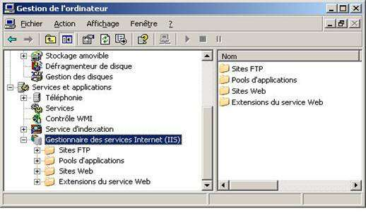

Que vous mettiez un site Web en place ou un Intranet, les principes de mise en place sont les mêmes. Nous verrons par la suite comment sécuriser votre intranet en utilisant les droits adaptés.


4.1.1. Créer un nouveau site Web

Cliquez avec le bouton-droit sur « site web » puis sur Nouveau et sur Site Web …

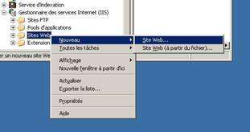

L'assistant de création de site Web s'ouvre. Cliquez sur suivant.

Taper le nom que vous voulez voir apparaître dans la liste de vos sites web, utiliser de préférence un nom bien explicite, de telle manière que les personnes

OFPPT @ | Document | Millésime | Page
OFPPT @ | Serveur web IIS | mars 13 | 10 - 25

devant intervenir sur ce serveur puissent s'y retrouver. Cliquez ensuite sur
Suivant.

Dans le cas où vous désirez mettre plusieurs sites Web en fonction sur un même serveur, il est nécessaire de mettre en place un moyen qui permettra de les différencier. En effet, si le serveur n'a aucun moyen de faire la distinction entre les différents sites Web, lorsqu'un client voudra se connecter au serveur, ce dernier ne saura quoi lui répondre.

A noter que, de toute manière, le serveur n'acceptera pas de publier plusieurs sites sur la même adresse, sur le même port et sans en-tête d'hôte.

Il existe trois possibilités pour différencier vos sites Web :

• L'adresse IP, intéressant au niveau sécurité. Si vous mettez votre site Intranet et votre site Web publique sur le même serveur, vous aurez la possibilité de définir sur le routeur de l'entreprise une liste d'accès qui permettra au IP venant le l'extérieur d'accéder à l'IP du site Web Publique mais pas celle de l'intranet. Spécifiez l'adresse IP à laquelle le site Web devra répondre ou laissez « (Toutes non attribuées) » pour que le site réponde à toutes les adresses que possède ce serveur.

• Le port 80 est attribué par défaut au site Web mais pour permettre de distribuer plusieurs sites sur la même adresse, il est possible d'attribuer un port différent par site. Si vous voulez affecter un autre port que le Port 80, vous devez choisir un port supérieur à 1023 pour ne pas créer de conflit avec les autres protocoles.

• La troisième possibilité est celle de l'en-tête d'hôte, qui vous permet de rattacher les sites Web à l'adresse URL qui va les nommer, ex «labo- microsoft.com ».

Si vous avez activez le cryptage SSL sur votre serveur, il faut indiquer le port
SSL correspondant.

Après avoir cliqué sur Suivant, il vous sera demandé le chemin où se situe le répertoire de base du site que vous voulez publier.

OFPPT @ | Document | Millésime | Page
OFPPT @ | Serveur web IIS | mars 13 | 11 - 25

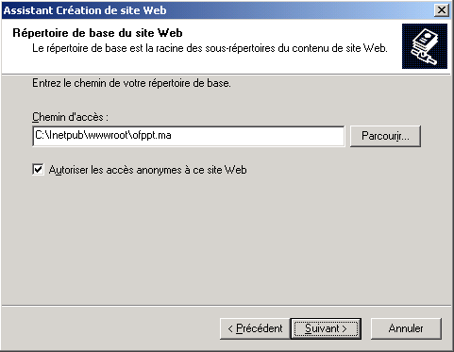

Définir les répertoires de Base

Pour mettre en place un site web, il est impératif de définir un répertoire de base. Ce répertoire sera utilisé par IIS pour y rechercher la page par défaut à afficher. Il vous sera également utile pour appliquer vos stratégies de sécurité. En effet, en donnant les droits ou non à un utilisateur ou à un groupe d'utilisateurs sur ce répertoire, vous permettrez l'accès ou non au site qu'il contient.

Par défaut, l'option d'accès anonyme au site Web est sélectionnée. Si vous désirez créer un site Web privé ou sécurisé, désélectionnez cette option. Cliquez sur Suivant.

La page suivante nous permet de définir les droits dont dispose votre site. Par défaut, le site peut être lu et peut exécuter des scripts côté serveur comme l'ASP ou PHP (A condition que les extensions auxquelles les scripts font appel soient installé et autorisé).

Cliquez sur Suivant puis Terminez.

Votre site Web apparaît désormais dans la liste de vos sites Web.

OFPPT @ | Document | Millésime | Page
OFPPT @ | Serveur web IIS | mars 13 | 12 - 25

4.1.2. Ajouter un site Web avec un script en ligne de commande.

Allez dans le menu Démarrer choisissez Exécuter, tapez CMD pour ouvrir l'invite de commande.

La syntaxe de la commande iisweb.vbs est la suivante :

iisweb[.vbs]/create Chemin NomSite [/b Port] [/i AdresseIP] [/d En-têteHôte] [/dontstart] [/s Ordinateur [/u [Domaine\]Utilisateur [/p MotDePasse]]]

Exemple :

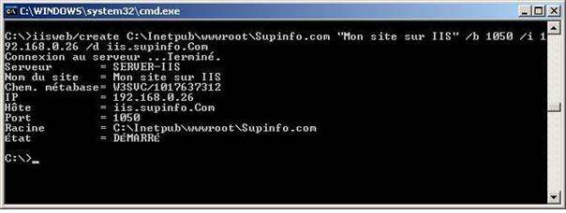

L'exemple ci-dessus nous montre comment publier un site dont le contenu se trouverait dans C:\Inetpub\wwwroot\ofppt.ma, le site est référencé dans IIS comme « Mon site sur IIS » et il répond à l'adresse 192.168.0.26 sur le port
1050.

Afin de bien contrôler les coordonnés que vous avez passé avec la commande iisweb.vbs, les paramètres les plus important de la commande sont affichés.

Vous pouvez également regarder dans Gestionnaire de service IIS, votre site a été rajouté. Si ce n'est pas le cas, fermez le gestionnaire des services Internet et rouvrez le de telle manière à ce qu'il se réinitialise.

Si nous avions voulu le faire à distance, il aurait fallu rajouter à la suite de la commande : « /s SERVER-IIS /u Administrateur /p password »

5. Extensions IIS

Dans l'arborescence du gestionnaire des services Internet, vous trouverez
« Extensions du service Web ». Cette fenêtre vous permettra d'activer ou de désactiver les extensions requises pour vos sites de manière simple et conviviale.
A noter que ce module de IIS n'existait pas auparavant.

Pour les amateurs de PHP qui voudraient installer l'extension adéquate :

OFPPT @ | Document | Millésime | Page
OFPPT @ | Serveur web IIS | mars 13 | 13 - 25

Téléchargez directement le module PHP-4.3.4 à l'adresse suivante :

http://fr2.php.net/get/php-4.3.4-installer.exe/from/this/mirror

Ou passez par le site http://fr2.php.net/downloads.php et téléchargez dans
Windows binaries PHP 4.3.4 installer

Une fois téléchargé, double cliquez dessus pour lancer l'installation. Lisez et cliquez « Next »
Lisez attentivement les termes de la licence et cliquez sur « I Agree » si vous êtes d'accord.

Laissez « standard » sélectionné et cliquez sur « Next ».

Sélectionnez le répertoire dans lequel vous voulez installer votre module. Il est important de ne pas oublier que PHP est un véritable serveur, qui gère des cessions client serveur. Cela signifie que votre choix de répertoire doit prendre en compte la quantité de variables qui seront stockées pour chaque session, et le nombre de sessions qui pourront être ouvertes en même temps sur le serveur car ce choix pourra jouer sur la réactivité de vos Web application.

De préférence, sélectionnez un disque relativement réactif et possédant un minimum d'espace libre, le SCSI est conseillé.

Cliquez sur « Next ».

Précisez la localité de votre serveur SMTP et cliquez sur « Next ».

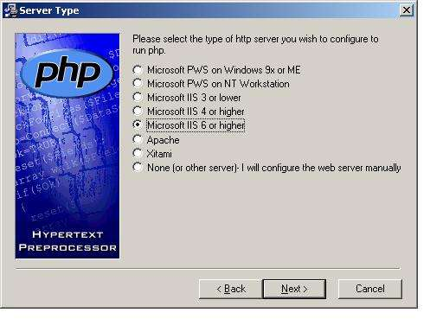

OFPPT @ | Document | Millésime | Page
OFPPT @ | Serveur web IIS | mars 13 | 14 - 25

Indiquez bien que vous avez un serveur IIS 6, puis cliquez sur « Next » jusqu'à ce que l'installation soit finie.

Une fois l'installation terminée, vous pourrez constater qu'en cliquant sur Extension du service Web, vous avez désormais l'extension PHP qui est présente et active dans le gestionnaire des services Web.

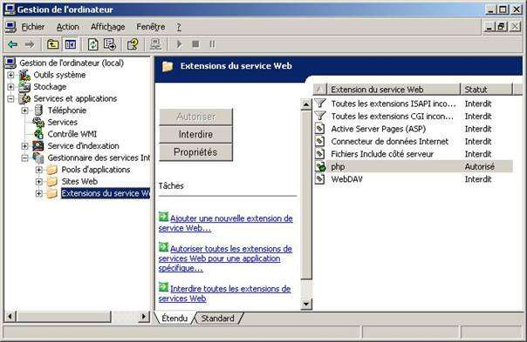

6. Gestion des pools d'applications

Les pools d'application définissent les paramètres de configuration et les frontières des applications. Un pool d'application est composé d'une ou plusieurs applications et lui ou leurs impose une exécution dans un contexte commun (exemple : même version d'asp.net pour tout le pool) et l'application des paramètres du pool (détection de panne, recyclage, surveillance du processeur,…)

OFPPT @ | Document | Millésime | Page
OFPPT @ | Serveur web IIS | mars 13 | 15 - 25

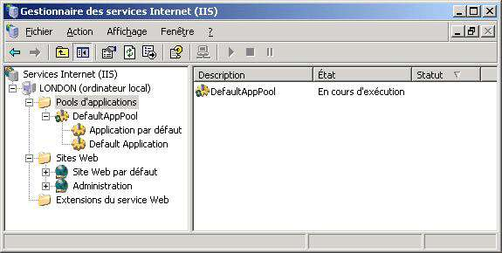

5.1. Création d'un pool d'application

Pour créer un pool d'application, il faut effectuer un clic droit sur Pools d'applications dans la console Gestionnaire des services Internet (IIS) , choisir nouveau puis Pool d'applications.

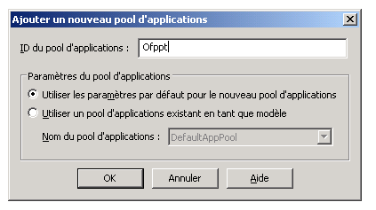

Vous avez la possibilité de créer un pool d'applications avec les paramètres par défaut ou de choisir un autre pool que vous avez préalablement créé afin de bénéficier de la même configuration de ces paramètres.

5.2. Configuration d'un pool d'application

Pour configurer un pool d'application, il faut aller dans ces propriétés :

OFPPT @ | Document | Millésime | Page
OFPPT @ | Serveur web IIS | mars 13 | 16 - 25

5.2.1. Fonctionnement du recyclage

Parfois, il est utile d'arrêter et de redémarrer les processus de travail utilisés par un pool d'application afin de contrer une perte de mémoire, un fonctionnement suspect ou anormal des processus. Exemple typique : votre machine utilise
100% du CPU sans aucune raison, vous ne savez pas pourquoi, vous la
redémarrez.

IIS 6.0 vous permet de faire la même chose mais de façon automatique et totalement invisible pour le client Web. Au lieu d'arrêter brutalement les processus d'un pool d'application, vous pouvez les configurer afin qu'ils utilisent la fonction de recyclage.

En mode de recyclage, les processus qui prennent en charge les requêtes continuent de fonctionner pendant que IIS démarre des processus identiques qui vont les remplacer. Une fois ces nouveaux processus opérationnels, HTTP.sys n'a plus qu'à diriger les requêtes entrantes vers les nouveaux processus de travail. Les anciens processus fonctionnent jusqu'à la fin d'exécution des dernières requêtes reçues et vont s'arrêter une fois remplacés. Cette méthode minimise l'interruption de service afin que les clients ne reçoivent aucune erreur du type http 503 : Service Unavailable.

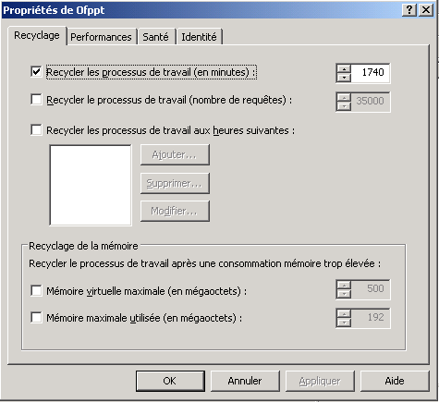

Vous pouvez activer le recyclage automatique afin qu'il intervienne après les évènements suivants :

OFPPT @ | Document | Millésime | Page
OFPPT @ | Serveur web IIS | mars 13 | 17 - 25

• Après une certaine durée (par défaut : 1740 min)
• Après le traitement d'un certain nombre de requêtes.
• D'après des heures spécifiques.
• Lorsque la consommation mémoire atteint un certain niveau.
• Lorsque l'application le demande.
• Dans les cas recyclage en fonction du temps, il est conseillé de planifier les recyclages pendant les heures creuses.

5.2.2. Gestion des performances

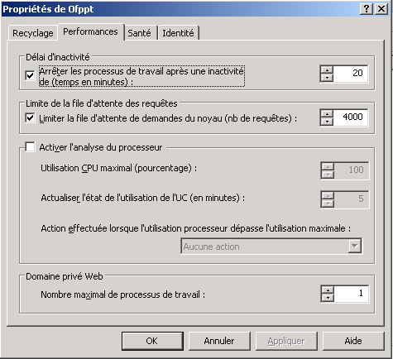

L'onglet Performances permet d'affiner le comportement du pool d'application.

Dans cet onglet, vous avez la possibilité de configurer l'arrêt des processus de travail après un temps d'inactivité qui est par défaut de 20 min afin que les ressources utilisées par le pool d'application soient libérées pour le serveur.

Mais aussi, pour éviter la surcharge ou le dépassement du serveur IIS, vous avez la possibilité de définir une taille maximale de file d'attente de nombre de requêtes. Dans ce cas, lorsque le serveur IIS reçoit une requêtes, il va vérifier si la file d'attente est pleine et si c'est le cas renvoyer un message d'erreur HTTP
503 : Service Unavailable au client.

OFPPT @ | Document | Millésime | Page
OFPPT @ | Serveur web IIS | mars 13 | 18 - 25

Et finalement, vous avez la possibilité de surveiller l'activité du processeur. Vous devez indiquer la valeur CPU que vous considérez maximale lors de l'exécution de votre pool d'application et indiquer la fréquence d'analyse.

Lorsque que la valeur CPU maximal est atteinte, vous avez la possibilité d'effectuer 2 actions :

• Aucune action : IIS fait un enregistrement dans le journal d'événement
Système.
• Arrêter : IIS enregistre aussi l'événement dans le journal Système et effectue le recyclage du pool d'application.

5.2.3. Récupération et détection de panne

Les pools d'applications peuvent examiner l'état de santé de leurs applications afin de détecter les pannes et donc d'effectuer un recyclage.

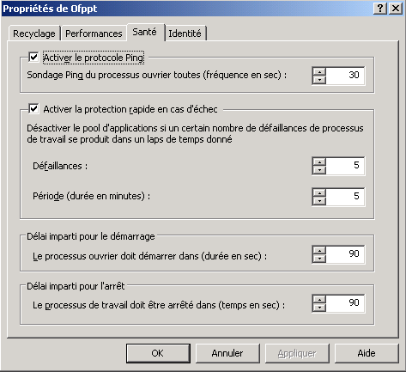

L'outil important dans cet onglet est le sondage Ping qui signifie que le service WWW (Svchost.exe) effectue régulièrement des ping à destinations de chaque processus de travail (W3wp.exe) afin de connaître leur état (en fonctionnement, inactif ou figé) pour savoir s'il est nécessaire de le recycler ou voir même le redémarrer s'il est inactif.

OFPPT @ | Document | Millésime | Page
OFPPT @ | Serveur web IIS | mars 13 | 19 - 25

Ensuite, il existe le mode protection rapide qui va arrêter le pool d'application car ses processus de travail échouent en permanence. Donc les clients recevront directement un message d'erreur HTTP « 503 Service non disponible » pour toutes les requêtes à destinations de ce pool d'applications.

IIS considère que l'état du pool d'application est instable lorsqu'un pool d'application connaît X défaillance pendant une durée de Y minutes. Vous pouvez renseigner la valeur X dans Défaillances et la valeurY dans Période (durée en minutes) .

Les 2 valeurs en bas de l'onglet, sont les valeurs imparties pour l'arrêt et le démarrage normal des processus. Par exemple, si un processus doit être arrêter, il faut lui accorder un minimum de temps afin qu'il s'arrête normalement, mais s'il est figé, s'il serra arrêté brutalement à la fin de ce temps.

5.2.4. Identité
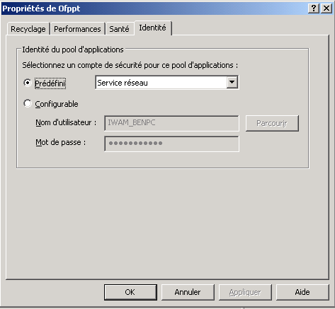

L'onglet Identité permet d'indiquer le compte sous lequel les processus s'exécutent. Le compte par défaut est Service réseau qui possède des privilèges restreints par rapport au compte Service local et Système local .

OFPPT @ | Document | Millésime | Page
OFPPT @ | Serveur web IIS | mars 13 | 20 - 25

On a la possibilité de choisir un compte prédéfini ou alors d'indiquer un compte spécifique. Mais il faut bien faire attention car plus les droits sont élevés, plus les risques pour la sécurité sont élevés.

6. 7. Administration à distance

6.1.1. Interface Web

L'installation de l'outil Administration à distance (HTML) lors de l'installation du serveur d'application a créé une interface Web pour l'administration à distance reposant sur la technologie ActiveX accessible à partir d'Internet Explorer.

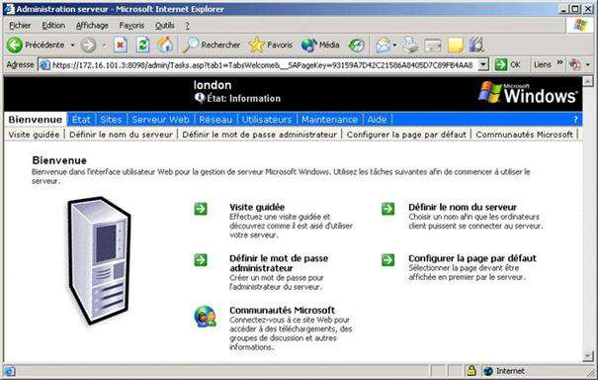

Ce site Web est accessible par défaut à l'aide du protocole SSL sur le port 8098. Par exemple, si je veux accéder au site d'administration sur mon serveur, je tape l'url suivante : https://localhost:8098 .

Huit onglets sont disponibles à partir de cette interface :

• Bienvenue : Permet de définir le mot de passe administrateur, définir le nom du serveur, configurer la page par défaut du site de l'administration, effectuer une visite guidée du site et d'être redirigé sur le site de la communauté Microsoft (http://www.microsoft.com/communities/Default.mspx ).
• Etat : Permet d'afficher les informations système, affichage des alertes et des informations d'état.
• Sites : Permet de configurer les sites Web : création, modification,
suppression, arrêt, démarrage et suspension des sites Web.

OFPPT @ | Document | Millésime | Page
OFPPT @ | Serveur web IIS | mars 13 | 21 - 25

• Serveur Web : Configurer les paramètres généraux du serveur Web, FTP
et de leurs journaux.
• Réseau : Configuration des paramètres globaux, du nom du serveur, de l'adressage IP, du mot de passe administrateur et d'activer le serveur
Telnet.
• Utilisateurs : Permet de créer, modifier et supprimer des comptes utilisateurs et groupes locaux sur le serveur.
• Maintenance : Permet de modifier la date et l'heure, de gérer les
journaux système, d'arrêter et redémarrer le serveur, définir un message d'alertes, modifier la langue et de se connecter au serveur avec le bureau à distance.
• Aide : Permet d'avoir l'aide détaillée en HTML de l'outil Administration à distance (HTML)

6.1.2. Les scripts d'administration

Vous pouvez dorénavant administrer et configurer IIS à l'aide de scripts WSH qui vous évite d'utiliser une interface ADSI pour gérer la métabase de IIS écrite maintenant en XML. Ces scripts sont écrit en VBS et se situent dans le répertoire
%systemroot%\system32.

Ci-dessous sont cités les plus populaires :

• iisweb.vbs : Crée, supprime, arrête et liste les sites Web.
• IIsFtp.vbs : Crée, supprime, arrête et liste les sites Web.
• iisvdir.vbs : Crée, supprime et affiche les répertoires virtuels de sites Web.
• IIsFtpdr.vbs : Crée, supprime et affiche les répertoires de sites FTP.
• IIsCnfg.vbs : Importe et exporte la configuration IIS vers un fichier XML.
• iisback.vbs : Sauvegarde et restaure les configuration IIS.
• iisapp.vbs : Indique les PID des processus W3wp en cours d'exécution dans un pool particulier.
• iisext.vbs : Configure les extensions des sites Web.

Pour que ces scripts fonctionnent sur votre serveur, il faut que celui-ci utilise l'environnement du langage cscript.exe par défaut. Pour vous en assurez, il suffit de lancer la commande : cscript //H:cscript

Maintenant il suffit de lancer un script dans une invite de commande pour les utiliser. Pour rappel, l'argument ' / ? ' permet d'afficher l'aide liée au script.

Voici par exemple le script qui va vous permettre d'afficher les sites présents sur votre serveur et leurs états :

OFPPT @ | Document | Millésime | Page
OFPPT @ | Serveur web IIS | mars 13 | 22 - 25

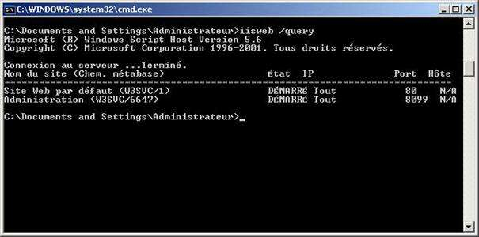

Mettre l’accent sur un point particulier

Note d’attention particulière.

OFPPT @ | Document | Millésime | Page
OFPPT @ | Serveur web IIS | mars 13 | 23 - 25

Pour approfondir le sujet….
Proposition de références utiles permettant d’approfondir le thème abordé
Sources de référence
Citer les auteurs et les sources de référence utilisées pour l’élaboration du
support

OFPPT @ | Document | Millésime | Page
OFPPT @ | Serveur web IIS | mars 13 | 24 - 25

